Revision next Level

Wartung von Brandschutzdecken maximal leicht gemacht
Die Lindner Metall-Brandschutzdecke F30 mit Senk-Schiebe-Funktion nach DIN 4102-2 ermöglicht schnellen, werkzeuglosen Zugang zu Deckenhohlräumen – jetzt mit neuen Maximalabmessungen von 3.000 x 500 mm oder 2.500 x 625 mm.

Weiterentwicklung: Lindner F30 Metall-Brandschutzdecke Senk-Schiebe (Typ 10.1)
Die konstruktiven und technischen Anforderungen an F30 Metall-Brandschutzdecken mit Anwendung in z. B. Fluren, Krankenhäusern und Verwaltungsgebäuden sind enorm: Neben hohen Brandschutzanforderungen und technischen Installationsmöglichkeiten der TGA, sollen die Deckensysteme möglichst leicht zu installieren und revisionierbar sein. Je größer die Deckenelemente und je weniger Abhängepunkte gewünscht sind, desto schwieriger ist es, die nötigen Brandschutznachweise zu erfüllen. In der Realität sieht es deshalb meist so aus: Viele Systeme sind in Länge oder Breite begrenzt und benötigen eine Vielzahl von Abhängepunkten im Deckenhohlraum. Dies kann zu Kollisionen mit der TGA führen. Mit der Weiterentwicklung des F30 Senk-Schiebe Deckensystems bietet hier Lindner die passende Lösung.

Bewährtes System mit neuer Maximalabmessung
Der Grundaufbau des Deckensystems bleibt unverändert: Die intelligente Konstruktion der F30 Brandschutzdecke ermöglicht eine platzsparende Planung und einen einfachen Zugang zum Deckenhohlraum. Die Deckenplatte wurde technisch weiterentwickelt und erreicht jetzt eine höhere statische Belastbarkeit. Daraus ergibt sich für die F30 Senk-Schiebe (Typ 10.1) eine neue Maximalabmessung: Dank 3.000 x 500 mm großen Deckenplatten und zwei freigespannten Gipskartonfriesen von je 1.250 mm Breite lassen sich jetzt Flurbreiten bis 5.500 mm mit nur zwei Gewindestangenreihen platzsparend realisieren.

Maximaler Revisionsfreiraum dank Senk-Schiebefunktion
Die Metall-Brandschutzunterdecke überzeugt vor allem durch ihre einfachen Revisionsmöglichkeiten: Die freigespannten Deckenelemente lassen sich einzeln absenken und in Flurlängsrichtung horizontal unter die anderen Deckenelemente verschieben. Dadurch entstehen Revisionsöffnungen von bis zu 3.000 x 2.000 mm. Die Deckensysteme können dabei ohne Werkzeug von nur einer Person geöffnet werden. Auch im geöffneten Zustand stören keine herabhängenden Deckenelemente den Gebäudebetrieb.

Weitere Vorteile des Deckensystems
Das Deckensystem ist durch seine glatte Oberfläche leicht zu reinigen und kann auf Wunsch für akustische Anforderungen perforiert ausgeführt werden. Außerdem bietet die Metalldecke F30 Senk-Schiebe durch verstellbare Wandanschlüsse sehr gute Möglichkeiten zum Toleranzausgleich an der Flurtrennwand. Wo früher alle 800 mm eine Gewindestange notwendig war, ist jetzt der Abstand der Gewindestange auf 1.250 mm vergrößert worden, was zusätzliche Freiheiten bei der Planung der TGA bietet.

Die wichtigsten Neuerungen der F30 Senk-Schiebe Brandschutzdecke Typ 10.1 auf einen Blick:
- Die Deckenpaneele ermöglichen neue Maximalabmessungen von 3.000 x 500 mm bzw. 2.500 x 625 mm.
- freigespannte Gipskartonfriese bis zu einer Breite von 1.250 mm
- Die Gewindestangenabstände bei Fries/Mittenabhängungen wurden auf 1.250 mm erhöht.

Bilder
Bildverweise: © www.Lindner-Group.com

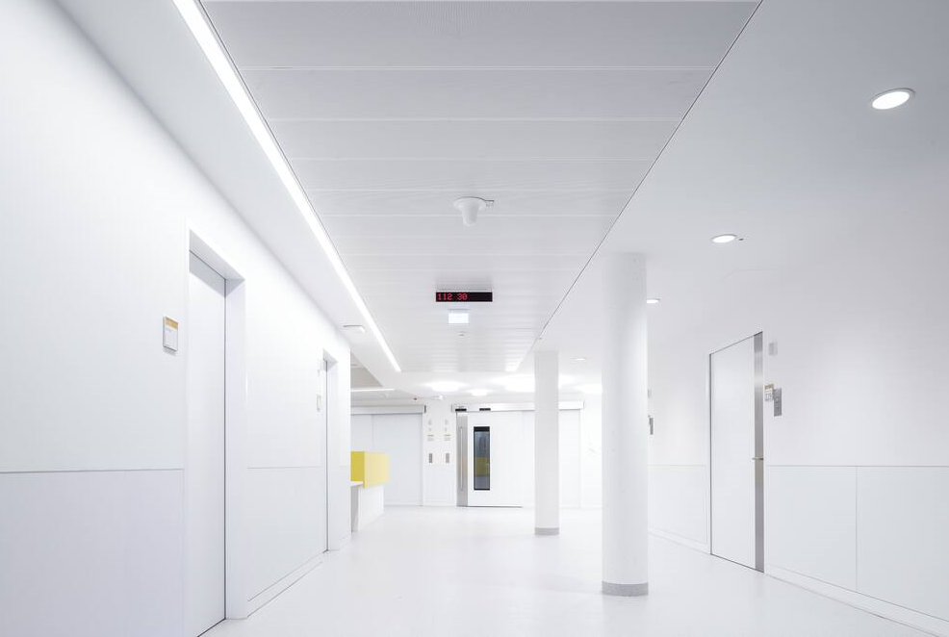
Lindner_F30_SenkSchiebeDecke_elkiz_16.jpg
Eltern-Kind-Zentrum der Universitätsklinik Bonn

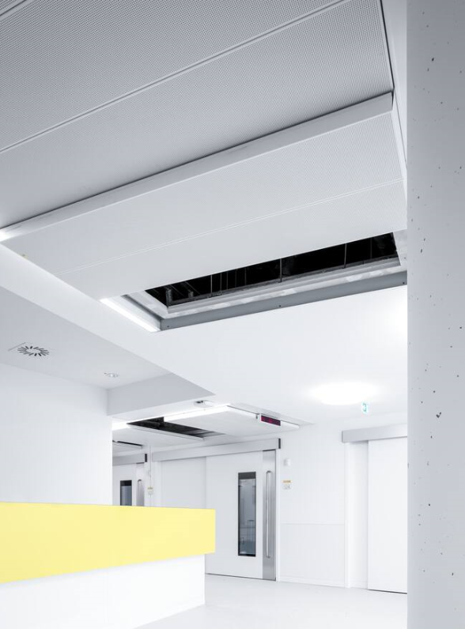
Lindner_F30_SenkSchiebeDecke_elkiz_6.jpg
Eltern-Kind-Zentrum der Universitätsklinik Bonn
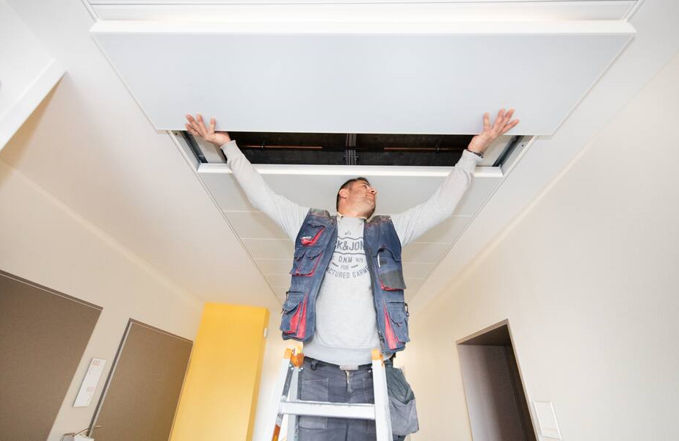
Lindner_F30_SenkSchiebe_st_bernhard_44.jpeg
St. Bernhard Hospital Kamp-Lintfort

Verlinkung
Die Funktionsweise der F30 Metall-Brandschutzdecke kurz erklärt auf dem Lindner Youtube Kanal unter https://www.youtube.com/watch?v=FQJ-KnLWZf8&list=PLiMO5Tk0V4oqmEskCdW1qrIOpSRrgbmUA&index=13

Lindner Group
Die Lindner Group ist Europas führender Spezialist in den Bereichen Innenausbau, Fassaden und Isoliertechnik. Das Familienunternehmen verfügt über mehr als 55 Jahre Erfahrung im „Bauen mit neuen Lösungen“, der Entwicklung und Ausführung von individuellen und fortschrittlichen Projektlösungen, die Mehr.Wert bieten. Mit weltweit gut 7.500 Mitarbeitern betreibt Lindner vom bayerischen Arnstorf aus Produktionsstätten und Tochtergesellschaften in mehr als 20 Ländern.

Weitere Infos unter www.Lindner-Group.com
XING | LinkedIn | Twitter | Pinterest | Instagram | Facebook | YouTube

